**BASES DE DATOS DISTRIBUIDAS**

Sergio Martínez Martínez

**Índice**

1. **¿Qué son las bases de datos distribuidas?** *Página 2*
2. **Ventajas y desventajas.** *Página 3*
3. **Distribución de datos: Fragmentación** *Página 4*
4. **Tipos de arquitectura.** *Página 5*

**Bibliografía** *Página 6*

1. **¿Qué son las bases de datos distribuidas?**

Las bases de datos distribuidas (BDD) son bases de datos en las que no todos los dispositivos de almacenamiento que conforman la base de datos están siendo controladas por el mismo procesador, es decir, que están dispersas por varios ordenadores, redes o servidores que no tienen relación física entre ellos.

Los administradores del sistema pueden distribuir a placer los datos en:

* Servidores.
* Ordenadores independientes.
* Redes Internas.
* Redes Externas.

Usar uno de estos sistemas no evita que los demás no se puedan utilizar.

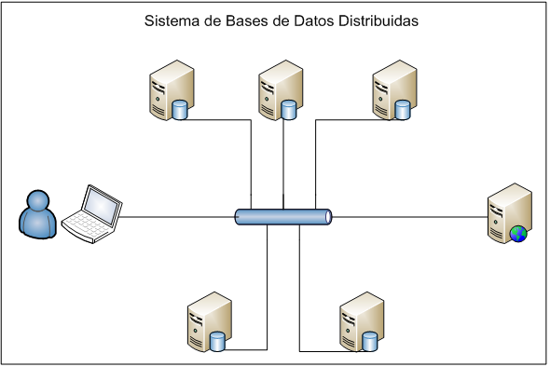

**2. Ventajas y desventajas**

* **Ventajas**
* **Fácil ampliación.**

A diferencia de las bases de datos centralizadas, las bases de datos distribuidas no necesitan grandes esfuerzos para ser ampliadas y no hay necesidad de interrumpir el servicio, basta con añadir nuevos ordenadores y configurarlos en la red distribuida para que formen parte de la base de datos.

* **Mejor tiempo de respuesta**

El tiempo de respuesta es más largo en las bases de datos centralizadas, ya que estas reciben todas las solicitudes a un mismo ordenador y si el volumen de solicitudes es muy alto este proceso será más largo. En las bases de datos distribuidas este problema no existe ya que cada solicitud se distribuye entre los diferentes dispositivos eficientemente.

* **Más seguro y fiable**

En las bases de datos centralizadas, si un componente del sistema falla se interrumpe el servicio por completo. Este no es el caso en las distribuidas ya el resto de los componentes de la base de datos seguirán en funcionamiento pero puede percibir una pérdida de rendimiento.

* **Desventajas**
* **Mayor probabilidad de errores.**

Al tener varios ordenadores en red, las bases de datos distribuidas son más propensas a tener fallos en la red y al tener los datos en varios sistemas pueden sufrir problemas de redundancia de datos.

* **Sistema complejo y caro**

No es lo mismo mantener un solo ordenador que varios de ellos y además conectarlos todos entre si, es por esto que es más barato y fácil mantener

una base de datos centralizada que una distribuida.

Además de esto, hay que añadir que distribuir de forma eficiente los datos es una tarea compleja y que se nos puede volver en nuestra contra.

**3. Distribución de datos: Fragmentación**

Una de las partes imprescindibles dentro del proceso de diseño es cómo distribuir la información. En las bases de datos distribuidas la información de divide en partes (Fragmentos) y estas se reparten entre los diferentes ordenadores que conforman la red y a este proceso se le denomina fragmentación.

En la fragmentación la información no se repite para evitar errores y para agilizar las búsquedas, y se puede realizar principalmente de dos maneras:

1. Horizontal: Consiste en agrupar filas de diferentes tablas y guardarlas por separado.

Tiene la ventaja de reducir considerablemente el número de filas por lo que agiliza la búsqueda.

Ejemplo: Dentro de una columna “Edad” separar los menores de edad de los mayores de edad y guardarlos en diferentes tablas.

1. Vertical: La base de datos se divide en columnas y estas se guardan en diferentes tablas.

La ventaja de este método es si no necesitamos saber el resto de datos sobre un cliente por ejemplo (edad, fecha de registro, etc…) o si queremos mostrar datos más pesados como fotos.

Ejemplo: Necesitamos saber cuales son los clientes más antiguos, con la fragmentación vertical haríamos una búsqueda rápida en la columna las fechas de registro solamente, sin necesidad de que cargue el resto información individual de cada cliente.

**4. Tipos de arquitectura**

Una de las partes más importantes de las bases de datos es como están construidas de cara al software y existen dos tipos:

1. **Homogéneas:**

Una base de datos distribuida homogénea se caracteriza por utilizar un software idéntico en todos los sistemas que la conforman.

Es una arquitectura muy fácil de diseñar y de administrar ya que las estructuras y las localizaciones que la conforman son compatibles entre ellas.

1. **Heterogéneas:**

Una base de datos distribuida heterogénea se caracteriza por usar diferentes software, diferentes esquemas y diferentes localizaciones para guardar la información, también pueden ser necesarios diferentes tipos de hardware en cada sistema debido a los requisitos de los diferentes software.

Este tipo de arquitectura es muy compleja ya que es necesario que los diferentes hardwares, sistemas operativos, aplicaciones y datos se “entiendan” entre sí.

Esta arquitectura puede ser útil para bases de datos individuales y propias, ya que la rapidez y la integridad no son una prioridad.

Las consultas deben hacerse en el lenguaje especificado en la creación de la base de datos.

**Bibliografía**

<https://iessanvicente.com/colaboraciones/BBDDdistribuidas.pdf>

<https://www.researchgate.net/publication/49594845_TIPOS_DE_FRAGMENTACION_EN_BASES_DE_DATOS_DISTRIBUIDAS>

<https://es.wikipedia.org/wiki/Base_de_datos_distribuida#Consideraciones_importantes>

<http://carlosproal.com/bda/bda05.html>

<https://en.wikipedia.org/wiki/Distributed_database>

<https://en.wikipedia.org/wiki/Heterogeneous_database_system>

<https://en.wikipedia.org/wiki/Database>

<https://en.wikipedia.org/wiki/Partition_(database)>